Языковая компетентность младших школьников как основа повышения качества образования по русскому языку.
Прохорова Е.И.
учитель начальных классов
МБОУ «СОШ№5»
Г. Нефтеюганск.

«Язык- всем знаниям и всей природе ключ»
Г.Р.Державин.
Ни для кого не секрет, что в настоящее время современные дети, значительную часть свободного времени проводят перед монитором. Нажимая на кнопки и получая готовую информацию, в виде картинок, сменяющих друг друга, дети чаще всего забывают, что было до и не думают, о том, что будет после. Таким образом, у детей формируется фрагментарное мышление, которое не позволяет обобщать, устанавливать взаимосвязи между фактами, процессами и явлениями. Сможет ли такой ребёнок найти своё место в обществе? Неслучайно Федеральные государственные образовательные стандарты предъявляют серьёзные требования к филологии: к языку как знаковой системе, лежащей в основе человеческого общения, формирования гражданской, этнической и социальной идентичности.) Поиск путей решения данной проблемы привел к необходимости создания системы обучения, ориентированной на развитие языковой компетентности, которая формируется в процессе решения познавательных задач.
Поэтому в своей работе ориентируюсь на развитие языковой компетентности младших школьников посредством конструирования образовательной деятельности на основе принципов мыследеятельностной педагогики.
Основы языковой компетентности закладываются в начальной школе. В соответствии с примерной образовательной программой начального общего образования.
Младший школьник должен уметь:
- понимать текст как знаковую систему;
- строить различения;
-разъяснять свою мысль, аргументировать своё отношение к высказываниям других.
Мой опыт направлен на развитие способностей понимания и различения.
Понимание – способность, позволяющая порождать индивидуальный смысл. Картина мира в учебном процессе представлена художественными текстами. При работе с текстом моя задача как учителя, научить ребёнка способам, позволяющим совершить путь от порождения собственной смысловой версии к обобщённой
Именно поэтому в своей педагогической деятельности для развития способности понимания я использую тексты, имеющие скрытый смысл, организую коммуникацию, при которой возникают разные точки зрения, ввожу в коммуникативный конфликт.
Рассмотрим, работу по пониманию на примере русской народной сказки
« Теремок». И подробно остановимся на каждом этапе. На слайде вы увидите только ключевые моменты мыслительной деятельности детей.
1этап- действие: вниманию детей предлагается русская народная сказка, про которую, им кажется, всё известно.
На вопрос учителя, в чём смысл этой сказки, дети отвечают, по-разному (сказка о том, как мышка поселилась в доме, сказка о том, как сломали теремок ). поэтому возникает необходимость разобраться, кто же прав?
Сначала определяем предмет обсуждения. - Вокруг чего разворачиваются события? Вокруг теремка.
- Каким другим словом мы можем заменить теремок? Дом.
2 этап-коммуникация. На этапе коммуникации задаю вопросы на выявление символического понимания.
- Каким образом появился дом у мышки?(Неожиданно, случайно). Т. е. появилось неожиданное условие, при котором жизнь мышки должна улучшиться. Такое условие называется шанс. С помощью следующего вопроса, для кого вообще предназначается дом? Дети понимают, что под мышкой подразумевается человек. Детям становится понятен предмет обсуждения. В данном случае- это шанс, данный человеку.
Для углубления понимания, отвечаем на вопрос, с чем ассоциируется дом?( крепость. Защита) Кого же должен защищать дом? Семью. Появляется ещё одно звено в этой цепочки?
Для чего нужна человеку семья? Для продолжения рода? В этом и есть смысл жизни. Соединяя ключики, дети приходят к выводу, что человеку дан шанс построить семью, чтобы обрести смысл жизни.
3 этап- мышление. Далее осуществляется выход в мышление. Правильно ли воспользовались шансом? Нет, так как в дом пускали всех, кто захотел. Что же произошло в итоге? Дом разрушился. А это значит, что шанс исчез. Дальше по цепочке: семья не состоялась, смысл жизни потерян.
Далее возвращаю детей к их первичным версиям, понятно, что мнение меняется, дети ещё раз прослеживают ход мыслей и выходят на уровень идеи произведения. Сказка о том, что если тебе выпал шанс построить семью и ты неправильно им воспользовался, то смысл жизни теряется.
И последним задаётся вопрос на понимание: Допустимо ли в сказке продолжение про строительство нового дома? Путь к пониманию можно выстроить и в другом ключе. Таким образом, дети приходят к осознанию идеи произведения, ради которой создано творение. Как видим, в ходе работы с пониманием, у ученика формируются не только языковая компетентность, но и идентификация себя в мире.
В процессе работы по пониманию могут возникнуть и нестандартные конфликтные ситуации, основанные на противоречивых точках зрения. Причиной тому: непонимание устройства предмета, его функционирования в системе вследствие недостаточности знаний для обоснования другой точки зрения. Для разрешения противоречия необходимо выстроить систему различений, стоящую за основными понятиями и категориями предмета. Работа по различению проходит в несколько этапов, которые отражены в схеме:
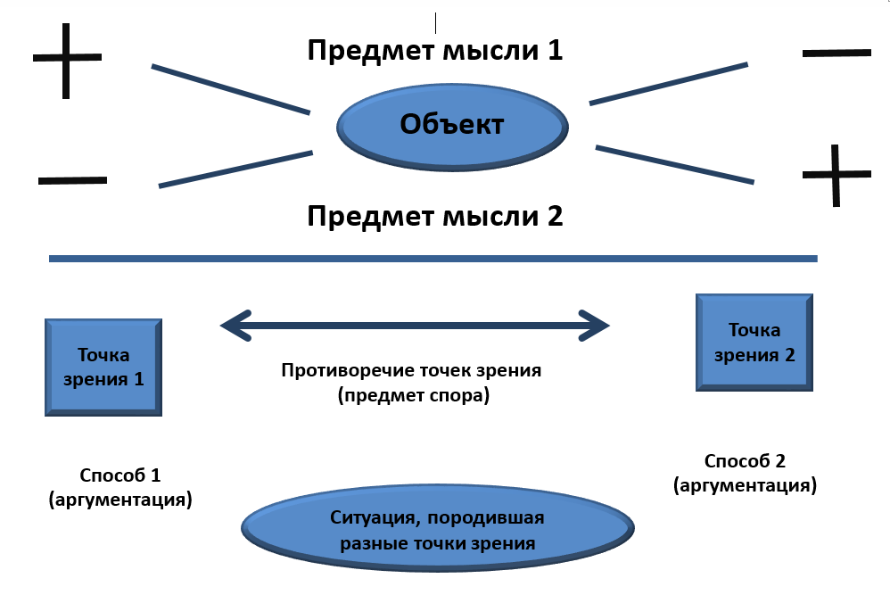

1. Вхождение в ситуацию конфликтных точек зрения.
2. Видение коммунального конфликта.
3.Видение двух точек зрения по поводу конфликта, выход в мыслительный план к предмету конфликта.
4.Умение изменять конфликтную ситуацию с помощью понимания особенности предмета конфликта, которая стала причиной разности точек зрения конфликтующих сторон.
Приведу пример различительной работы над понятием: «безударная гласная в слабой позиции».
1 этап. Введение в ситуацию противоречия. Детям даётся задание, провоцирующее возникновение взаимоисключающих точек зрения. Предлагаю записать предложение: Я вышел гулять с м..чом. На доске фиксируются 3 точки зрения:
«мячом», «мичом», «мечом».
2 этап. Восстановление точек зрения. Почти каждый ребёнок уверен, что только его точка зрения верная и ничья другая.
3 этап. Восстановление способа получения точек зрения, восстанавливается способ, получения каждой точки зрения.

мячом мичом мечом

 ? 
Благодаря фиксации, ребёнок видит, что обе точки зрения имеют право существовать и принимает их.
Далее выясняются причины возникновения разных точек зрения. Ситуация фиксируется.

Ученики выходят из коммуникативного конфликта.

мячом мечом
[ мичом ] = [ мичом]

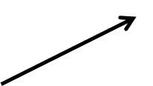
Представили по- разному предмет
е
я

Затем обозначается противоречие: мы не можем использовать две буквы в написании одного слова.
4 этап. Для разрешения противоречия определяем основания для различения. Схема приобретает вид.
Лексическое значение слова меч, фонема [э], буква «е»

Лексическое значение слова мяч, фонема[а], буква «я»

5 этап. Фиксация объекта. Выстраиваем схему идеального объекта и делаем вывод:
[ ]
«Выбор буквы для звука в слабой позиции в смысловой части зависит от лексического значения слова и от его (фонемы)».
6 этап. Поиск выхода из ситуации противоречия. Культурный способ решения данной задачи - уточнение.
Схема демонстрирует логику различительной работы.
Главное в различении: не отстаивать свою точку зрения и не переходить на другую, а посмотреть на одну ситуацию ещё и по-другому, попытаться самому найти аргументы для противоположной точки зрения.
Мы наглядно увидели, что ребёнку, знающему правила проверки безударной гласной) не хватило языковой компетентности (в данном случае встраивания понятия в систему, что позволило бы ему разрешить ситуацию). И, только в процессе работы с различением, он эту компетентность приобрёл.
Владея способностью понимания и различения, ребёнок может видеть причины и следствия проблемы (не только в образовательном пространстве), на основании этого простроить собственную стратегию для её решения. А это как нельзя лучше отражает суть языковой компетентности: быть понятым и понимать других. Хочется обратить внимание, что работа по пониманию и различению не навязывает ребёнку учебный процесс, у него возникает произвольное желание учиться. А момент удивления, открытия побуждает познавать и дальше.
Приобретённые способности дети совершенствуют во внеурочной деятельности: в мастерских, во время речевых практик, образовательных событиях. А участие в школьном конкурсе «Я-ведущий!» в полной мере демонстрирует уровень развития языковой компетентности ребёнка. Для обеспечения сравнимости результатов развития языковой компетентности диагностика осуществляется на основе диагностических методик «понимание» и «различение», рекомендованных Научно-исследовательским институтом инновационных стратегий развития общего образования, г. Москва.
Данный педагогический опыт формируется с учётом психолого-педагогических особенностей развития детей 7-10 лет, связанных:
— с овладением учебной деятельностью, становление которой осуществляется в форме учебного исследования, к новой внутренней позиции учащегося — направленности на самостоятельный познавательный поиск, постановку учебных целей, освоение и самостоятельное осуществление контрольных и оценочных действий, инициативу в организации учебного сотрудничества;
— с преобразованием учебных действий моделирования, контроля и оценки, и перехода к самостоятельной постановки учащимися новых учебных задач;
— с формированием у учащегося научного типа мышления, который ориентирует его на общекультурные образцы, нормы, эталоны и закономерности взаимодействия с окружающим миром;
— с овладением коммуникативными средствами и способами организации сотрудничества; развитием учебного сотрудничества, реализуемого в отношениях учащихся с учителем и сверстниками;
— с изменением формы организации учебной деятельности и учебного сотрудничества от классно-урочной к мастерским, практикам и образовательным событиям на основе содержательной коммуникации.

Список литературы:
Акопова Э.С., Глазунова О.И. Сценарии занятий для детского сада и средней школы. М.: Пушкинский институт, 2010.-256с, табл., ил.
Винокурова Н.К. Лучшие тесты на развитие творческих способностей: книга для детей, учителей и родителей. – М.: АСТ-ПРЕСС, 1999.
Винокурова Н.К. Развитие творческих способностей учащихся. –М.: Образовательный центр «Педагогический поиск», 1999. 11.
Громыко Ю.В Пособие для учителя «Разработка нового содержания образования и развитие интеллектуальных способностей старших школьников. Формирование научности XXI века в образовании.» Пособие для учителя. – М.: Пушкинский институт, 2001. – 332 с. – Серия: «Мыследеятельностная педагогика».
Гузеев В.В. Познавательная самостоятельность учащихся и развитие образовательной технологии. – М .: НИИ школьных технологий, 2004.
Ратанова Т.А. Диагностика умственных способностей детей: учебное пособие / Т.А. Ратанова. –М.: Московский психолого-социальный институт: Флинта, 2003.
Смирнова Е.С. Интеллект и творчество: Развивающий курс. 5-7 классы / Е.С. Смирнова. –М.: УЦ «Перспектива», 2004.
Холодная М.А. Психология интеллекта: парадоксы исследования / М.А. Холодная. – М.: Изд-во «Барс», 1997
Электронный учебник по курсу «Развитие познавательных способностей школьников»
http://schools.keldysh.ru/labmro
http://www.zavuch.info,
http://www.nachalka.com,
http://festival.1september,

